Consegna
- Crea in Documenti una cartella e nominala con il tuo nome e cognome.
- Il testo che segue, intitolato Il cuore dell’albero, è scritto senza spazi tra le parole. Leggilo con attenzione e inserisci gli spazi per dividere le parole.

- Usa il mouse o i tasti direzionali 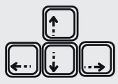 per spostarti nel testo.
- Usa la barra spaziatrice per inserire un solo spazio tra una parola e l’altra.

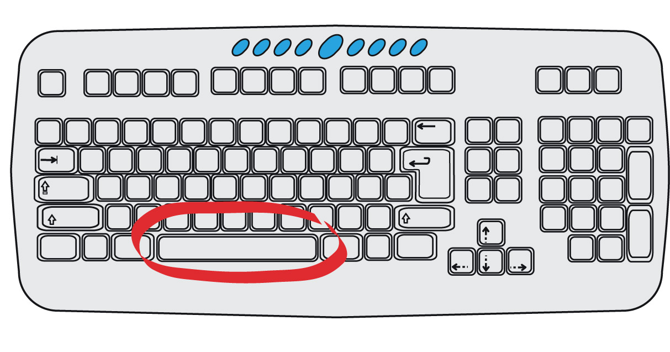

Ricorda: i segni di punteggiatura devono restare uniti alla parola che li precede e separati con lo spazio da quella che li segue.
- Se sbagli puoi annullare l’errore facendo clic sull’icona «Annulla». 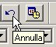
- Inserisci un’immagine che ti pare adatta prendendola dalla cartella immagini che è nel CD: Inserisci> Immagine> Da file> Risorse del computer> INFORMATICA3(D:)> Immagini. Per visualizzare le immagini clicca di destro nella cartella e spunta “Visualizza ●Anteprima”. Se preferisci colorare un disegno, apri con Paint uno dei disegni in bianco e nero, coloralo, salvalo nella tua cartella e inseriscilo da lì in questa pagina.
- Elimina tutta questa prima pagina: selezionala tutta, testo e immagini, e poi clicca su “Canc”.
- Salva il file con nome “cuore_albero” nella tua cartella in “Documenti”.

Ilcuoredell'albero
Fratantialberidiunacollinacen'eraunochenonperdevamailefoglie,neancheneimesifreddidell'inverno.
Ilcontadinosimeravigliòdiquestofattoechiamòidottorideglialberipersaperelaverità.
Gliespertiesaminaronoalungolefoglie,irami,iltroncoeleradiciepoiciascunodisselasua,manessunoseppedareunaspiegazioneatalefenomeno.
Eppurelaveritàerasemplice:l'alberononperdevalefoglieperriparareipasserinellenottid'inverno.
Idottorinonpensanocheancheglialberihannouncuore.
(Romano Battaglia, Il canto della natura, Larus)

